Приложение № 1

Отчет
о проведение школьного этапа Всероссийских спортивных игр школьников
«Президентские спортивные игры»
Количество обучающихся  5-11 классов общеобразовательных учреждений муниципального образования |  |  | Количество обучающихся по  5-11 классам общеобразовательных учреждений муниципального образования |  |  |  | Объём, выделяемых финансирования  (тыс. рублей) | Общая информация проведения школьного этапа:  1. Основные виды программы (обобщённая информация об общеобразовательных организациях);  2. Освещение в СМИ.
Всего | Приняло участие в школьном этапе Президентских спортивных игр | %  от общего числа обучающихся 5-11 классов |  | Всего | из общего количества, принявших участие в школьном этапе | показатель процента обучающихся, принявших участие в школьном этапе, % | Объём, выделяемых финансирования  (тыс. рублей)
 |  |  | 5 | 9 | 6 | 66.70 |  | 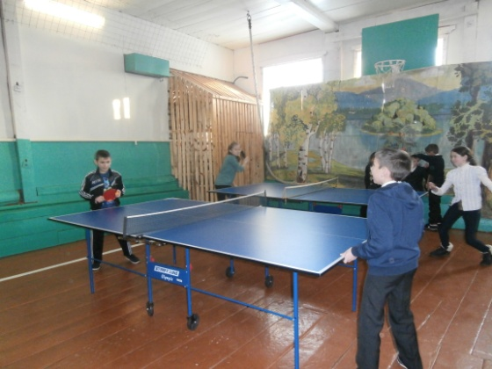  По приказу с 10 ноября 2017 года по 17 марта 2018 года. Были проводины школьные этапы Всероссийских спортивных соревнований школьников «Президентские состязания» и Всероссийских спортивных игр школьников «Президентские спортивные игры».
 |  |  | 6 | 16 | 6 | 37.50 |  | 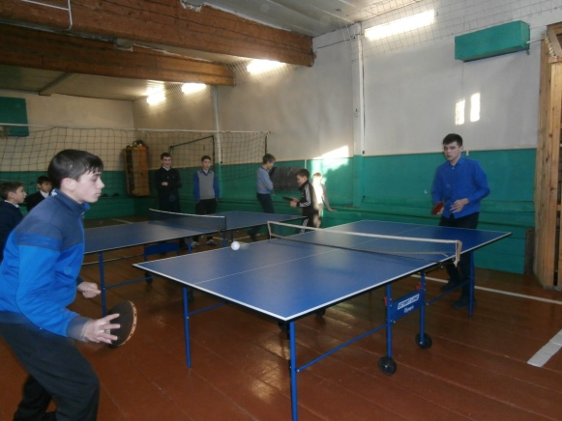
 |  |  | 7 | 26 | 6 | 26 |  | В школьном этапе президентское состязании провели соревновании по настольному теннису, шашкам и баскетбол .
 |  |  | 8 | 10 | 6 | 10
 |  |  | 9 | 13 | 6 | 46.15
 |  |  | 10 | 5 | 3 | 60
 |  |  | 11 | 4 | 3 | 150

Преподаватель физической культуры___________ Карамов А.Р.
Директор общеобразовательной организации____________ Л.Ф. Нуртдинова
М.П

